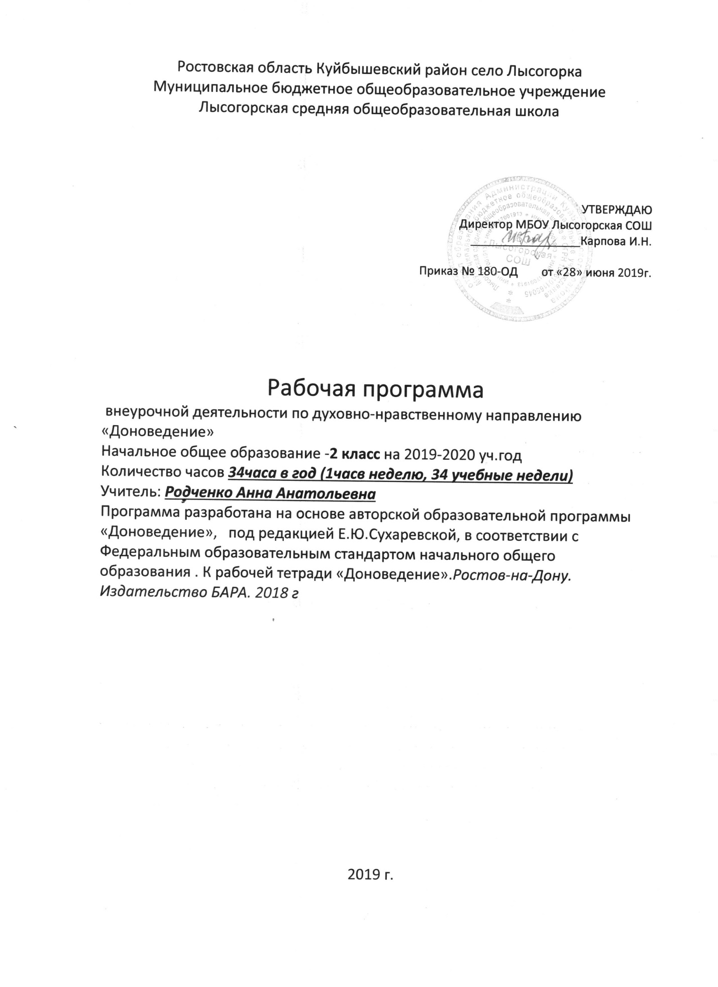

ПОЯСНИТЕЛЬНАЯ ЗАПИСКА
Программа «Доноведение» разработана на основе авторской программы «Доноведение» кандидата педагогических наук Е.Ю.Сухаревской в соответствии с Федеральным государственным стандартом и реализует духовно-нравственное направление внеурочной деятельности регионального курса. Формами и методами работы являются экскурсии, исследовательские и творческие работы, проектная деятельность, праздники.
Цели: формирование у детей младшего школьного возраста целостного представления о малой Родине – Донском крае и адекватного понимания места человека в нём.
Задачи:
Образовательные:
1. Пробуждение интереса к малой Родине и формирование пропедевтических знаний о природных и социальных объектах и явлениях Донского края;
2. Формирование элементарных представлений о народах, проживающих в Ростовской области, историко-культурном наследии и их традициях; об историческом прошлом, современном состоянии и перспективах культурного развития Донского края.
Воспитательные:
1. Воспитание осознания зависимости благополучия среды родного края от поведения человека, формирование умений предвидеть последствия своих и чужих поступков и корректировать свою деятельность в соответствии с нравственным эталоном.
2. Воспитание уважения к национальным традициям своего и других народов, толерантности, культуры межличностного и межнационального общения, бережного отношения к материальным и духовным богатствам родного края, гражданственности и патриотизма.
Развивающие:
1. Развитие умения взаимодействовать с различными объектами окружающего мира с учётом их своеобразия и особенностей.
Формирование и развитие элементарных умений работать с различными источниками информации для локализации фактов региональной истории и культуры во времени, пространстве; для оценочного отношения к фактам, проблемам сохранения и развития историко-культурного потенциала Донского края.

Планируемые результаты освоения предмета

В процессе изучения курса «Доноведение» учащиеся могут научиться:
1.личностным универсальным учебным действиям, обеспечивающим ценностно-смысловую ориентацию учащихся в окружающем мире:
- анализировать влияние современного человека на природу, приводить примеры зависимости благополучия жизни людей от состояния природы родного края;
объяснять правила поведения в различных ситуациях. Оценивать характер своего поведения в природе, поступки по отношению к природе других людей. Моделировать ситуации по сохранению природы родного края и ее защите;
2.регулятивным универсальным учебным действиям, обеспечивающим организацию учащимся своей учебной деятельности:
- ставить цель и задачи к собственной деятельности (на основе соотнесения того, что уже известно и усвоено учащимся, и того, что еще неизвестно);
- составлять план исследований и проектов по заданной теме и определять последовательность собственных действий;
- вносить необходимые дополнения и коррективы в план и способ действия в случае расхождения с предлагаемым эталоном;
- оценивать собственные знания и умения;
- доводить дело до конца.
3.познавательным универсальным учебным действиям, включающим общеучебные, логические действия постановки и решения проблем:
находить и пользоваться учебной и справочной литературой для подготовки устных сообщений, выполнения самостоятельных исследований и проектов;в том числе с помощью компьютерных средств; использовать географическую карту Ростовской области как источник информации;
проводить индивидуальные и групповые наблюдения во время экскурсий; исследовать (на основе непосредственных наблюдений) связи жизнедеятельности растений, животных и времени года;
ставить и формулировать проблемы, самостоятельно создавать алгоритмы деятельности при решении проблем творческого и поискового характера;
4. коммуникативным универсальным учебным действиям, обеспечивающим социальную компетентность и учет позиции других людей, партнера по общению или деятельности:
- слушать и вступать в диалог, участвовать в коллективном обсуждении проблем, интегрироваться в группу сверстников и строить продуктивное взаимодействие и сотрудничество со сверстниками и взрослыми;
- осознанно и произвольно строить речевое высказывание в устной и письменной форме; пересказывать и понимать тексты о природе, истории родного края. Готовить рассказы о семье, домашнем хозяйстве, профессиях членов семьи, занятиях людей в родном городе (селе) на основе бесед школьников с родителями, со старшими родственниками, местными жителями
Содержание учебного предмета
Я и окружающий мир
С чего начинается Родина. Домашний адрес. Адрес школы, история школы.
Безопасное поведение на улице. Дорога от дома до школы. Правила противопожарной безопасности.
Моя семья. Древо семьи. Происхождение имён и фамилий на Дону.

Природа Донского края
Живая и неживая природа Донского края. Времена года.
Растения Донского края: деревья, кустарники, травы. Лекарственные растения Донского края.
Домашние животные родного края. Основные правила содержания животных в домашних условиях и ухода за ними. Правила безопасного обращения с домашними животными. Животноводство на Дону. Профессии людей в животноводстве.
Полезные ископаемые - каменный уголь и его значение в хозяйстве человека.
Почва Донского края и её значение для растений и животных.
Природные сообщества донского края (лес, луг, водоём).

Человек и природа
Влияние жизнедеятельности человека на природу родного края. Правила поведения в природе.

Жизнь на Дону
Обычаи, обряды и праздники на Дону (Зимние обряды)
С днём рождения, родной город (село).
Знакомство со знаменательными событиями военных лет – День освобождения города (села).

Тематическое планирование
№  п/п | Тема раздела | Количество часов
1 | Я и окружающий мир | 5ч
2 | Природа Донского края | 18ч
3 | Жизнь на Дону | 6ч
4 | Человек и природа | 3ч
5 | Итого: | 33 ч
Календарно-тематическое планирование
№  п/п | Тема |  | Дата | Образовательные задачи | Основные виды деятельности
Я и окружающий мир
1 | С чего начинается Родина… |  | 3.09 | Познакомить с понятием «малая Родина», с историей родного села (города), улицы, на которой стоит школа, историей школы. | Проект «История моей улицы», «Улица моего детства»
2 | Школа – светлая гавань детства |  | 10.09
3 |  | С днём рождения, родной город (село). Экскурсия по родному городу (селу) | 17.09 | Познакомить с историей появления родного города (села), его достопримечательностями | Составление альбома о родном городе (селе). Выставка рисунков, фотографий.
4 |  | Дорога от дома до школы (экскурсия) | 24.09 | Познакомить с правилами безопасного поведения на улице: правила перехода через проезжую часть; сигналы светофора; правила посадки и высадки из общественного транспорта;  дорожные знаки: «Дети», «Пешеходный переход» и др. | Игры «Мы на проезжей части», «Мы пассажиры».  Рисование макета «Мой путь от дома до школы» с указанием опасных мест.
Природа Донского края
5-6 |  | Природа (экскурсия) | 1.10  8.10 | Углубить понятие о живой и неживой природе родного края | Наблюдение предметов живой и неживой природы.
7 |  | Город и природа (экскурсия) | 15.10 | Систематизировать знания детей о природе родного города (села). | Исследовательская деятельность по проблемам: «Флора родного города (села)», «Фауна родного города (села)»
8-9 |  | Что за дерево такое? | 22.10  5.11 | Познакомить с видами деревьев, кустарников и трав родного края (3-4 вида) Показать влияние растительного мира на жизнедеятельность человека (на примере растений родного края) | Игра «У кого детки с этой ветки?»
10 |  | Кустарники (экскурсия) | 12.11 |  | Сбор трав и изготовление гербария, композиционное панно из растений.
11-12 |  | Травушка-муравушка | 19.11  26.11 |  | Исследовательская деятельность по проблемам «Дерево моего края», «Кустарник моего края»
13 |  | Растения и мы. | 3.12 | Обобщить и систематизировать знания детей о разнообразии растений и их значении в природе и жизни человека. Показать на примере 3-4 видов свойства лекарственных растений Донской земли. Воспитывать бережное отношение к растениям родного края. | Игра «Природная лечебница»  Изготовление справочника лекарственных трав.
14 |  | Краски Тихого Дона. | 10.12 | Научить определять времена года по характерным для данной местности признакам. | Чтение стихов о родном крае, рисование пейзажей родного края.
15 |  | Мои имя, фамилия, отчество… | 17.12 | Рассмотреть происхождение имён и фамилий на Дону. Углубить понятие «семья», рассмотреть на основе знаний учащихся понятия «семейная родословная». | Проекты «Моё генеалогическое древо», «Откуда моя фамилия». Мини-сочинение «Любимый семейный праздник»
16 |  | Что ты знаешь о роде своём… | 24.12
Жизнь на Дону
17-19 |  | Обряды на Дону. Зимние обряды (праздничное мероприятие) | 14.01  21.01  28.01 | Дать общее представление о зимних обрядах на Дону | Изготовление новогодних игрушек; маски для колядования, куклы -Масленички.
20 |  | Животный мир Ростовской области (экскурсия) | 4.02 | Расширить представления о животном мире родного края | Наблюдение за животными в природе, дома.  Посещение краеведческого музея
21 |  | Домашняя мохнатая азбука | 11.02 | Расширить представления о домашних животных родного края (3-4 представителя каждого вида).  Показать необходимость бережного отношения к домашним питомцам, их охраны и защиты. | Изготовление коллективного альбома «Домашние питомцы»  Исследовательская деятельность по проблеме «Это животное - …»
22 |  | Мой домашний милый друг | 18.02 | Расширить и закрепить знания о профессиях людей, занятых в сельском хозяйстве Ростовской области. Закрепить знания основных правил содержания животных в домашних условиях и ухода за ними. | Наблюдение за животными дома. Мини-сочинение о своём домашнем животном.
23 |  | Правила дружбы с мохнатыми и пернатыми | 25.02 | Закрепить правила безопасного обращения с животными. | Изготовление книжки-малышки «Мой любимый друг»
24 |  | Родные просторы (экскурсия) | 3.03 | Познакомить с особенностями поверхности родного края (холмистая поверхность) | Наблюдение и изучение форм поверхности родного края.  Игра «Помоги кузнечику добраться до дома»
25 |  | Чем богаты наши недра? | 10.03 | Пропедевтическое знакомство с полезными ископаемыми родного края. | Рисование иллюстраций к сказкам: «Сказка о каменном угле», «Кто главнее?»
26  27 |  | Что такое почва? | 17.03 | Познакомить с понятием «почва», её составом, образованием; проследить взаимосвязь с растениями и животными сообществ. | Исследование состава почвы.
 |  | Почва нам и стол и дом (экскурсия) | 31.03
Человек и природа
28 |  | Рядом с домом лес и луг, озеро и речка (экскурсия) | 7.04 | Познакомить с общими представлениями о природных сообществах | Наблюдение и изучение взаимосвязей растений и животных в природном сообществе родного края.
29 |  | Человек – хозяин природы? | 14.04 | Показать влияние человека на природное сообщество. | Наблюдение и изучение экологических проблем природного сообщества.
30 |  | Спасём и сохраним! (Открытое праздничное мероприятие, посвящённое защите природы) | 21.04 | Закрепить знания учащихся о влиянии жизнедеятельности человека на природу родного края | Ролевое театрализованное представление.
Жизнь на Дону
31 |  | День освобождения! (экскурсия в исторический музей) | 28.04 | Знакомство со знаменательными событиями военных лет, происходивших на Донской земле. | Рисунки, поделки, посвящённые данной тематике.
32 |  | Вместе дружная семья (праздничное мероприятие) | 12.05 | Сплочение людей разных национальностей, населяющих донской край. | Песни, танцы народов, населяющих родной край, их национальные традиции и блюда.
33 |  | Резервные уроки | 19.05 | Распределяются учителем по своему усмотрению

Программа сокращена с 34 часов до 33 часов с выпадением данных уроков на праздничные дни. Программа выполнена за счет объединения уроков

